事项编码：070012204258026744814330101

基本养老保险参保人员延缴登记服务指南

市人力社保局

基本养老保险参保人员延缴登记服务指南
一、适用范围
主要内容：申请登记职工基本养老保险延长缴费
服务对象：个人
二、国家法律依据
实施《中华人民共和国社会保险法》若干规定 中华人民共和国人力资源和社会保障部 2011-07-01
第二条 参加职工基本养老保险的个人达到法定退休年龄时，累计缴费不足十五年的，可以延长缴费至满十五年。社会保险法实施前参保、延长缴费五年后仍不足十五年的，可以一次性缴费至满十五年。
中华人民共和国社会保险法 全国人民代表大会常务委员会 2011-07-01
第十六条
参加基本养老保险的个人，达到法定退休年龄时累计缴费不足十五年的，可以缴费至满十五年，按月领取基本养老金;也可以转入新型农村社会养老保险或者城镇居民社会养老保险，按照国务院规定享受相应的养老保险待遇。
三、省级法律依据
无
四、市级法律依据

五、县级规定

六、主管部门名称
市人力资源和社会保障局
七、实施或牵头(科)室名称
市社保中心
八、受理条件
（一）达到法定退休年龄职工基本养老保险缴费（含视作缴费）不满15年。 （二）统筹地法规政策规定可以延缴的人员。
九、申请材料目录

材料名称 | 材料形式 | 必要性及描述 | 备注
居民身份证或社保卡 | 原件扫描件 | 必要

十、申请接收
办理地点: 杭州市行政服务中心(市民中心L楼)（杭州市上城区新业路311号市民中心L楼）窗口32--36;杭州市社会保险管理服务中心（杭州市上城区小营街道清吟街123号）1号-6号窗口;
十一、对外公布的办理程序描述
环节 | 办理时限 | 办理人员 | 审核标准 | 办理结果
收件 | 即办 | 窗口工作人员 | 按照事项收件要求办理，符合条件的予以收件。 | 申请人向窗口提交申请材料或在浙江政务服务网进行网上申报工作人员收下材料或者获取政务服务网申报数据。
受理 | 即办 | 窗口工作人员 | 对材料进行形式审核。 | 符合条件的予以录入受理。
审核 | 即办 | 工作人员 | 对材料进行复核并按规范核对业务处理。 | 符合条件的做出审核决定。
办结 | 即办 | 工作人员 | 业务规范处理。 | 对材料进行归档处理。
送达 | 即办 | 工作人员 | 启动送达流程。 | 根据告知渠道对审核决定内容进行告知或送达。。

十二、办结时限
法定期限：5工作日
承诺期限：即办
十三、收费依据及标准
收费项目名称 | 收费标准 | 减免说明

十四、审批结果名称
无
十五、结果送达
送达方式：当场送达
十六、咨询途径
咨询电话：全国统一咨询投诉热线0571-12345
十七、监督投诉渠道
监督投诉电话：全国统一咨询投诉热线0571-12345或12345投诉热线
网上投诉：http://zxts.zjzwfw.gov.cn
十八、受理地点和时间
受理地点：杭州市行政服务中心(市民中心L楼)（杭州市上城区新业路311号市民中心L楼）窗口32--36
受理接待时间：工作日，夏季：上午9:00-12:00 下午14:00-17:00；冬季：上午9:00-12:00 下午冬令时13:30-17:00。（双休日安排值班）
受理地点：杭州市社会保险管理服务中心（杭州市上城区小营街道清吟街123号）1号-6号窗口
受理接待时间：工作日，上午8:30-11:50 下午13:30-17:00

十九、办理进程和结果公开查询
咨询电话：全国统一咨询投诉热线0571-12345
网上查询：bsjd.zjzwfw.gov.cn
二十、办事者到办事现场次数
0次
次数说明：网上申请跑零次，现场提交书面申请材料1次。

附录1 基本养老保险参保人员延缴登记流程图
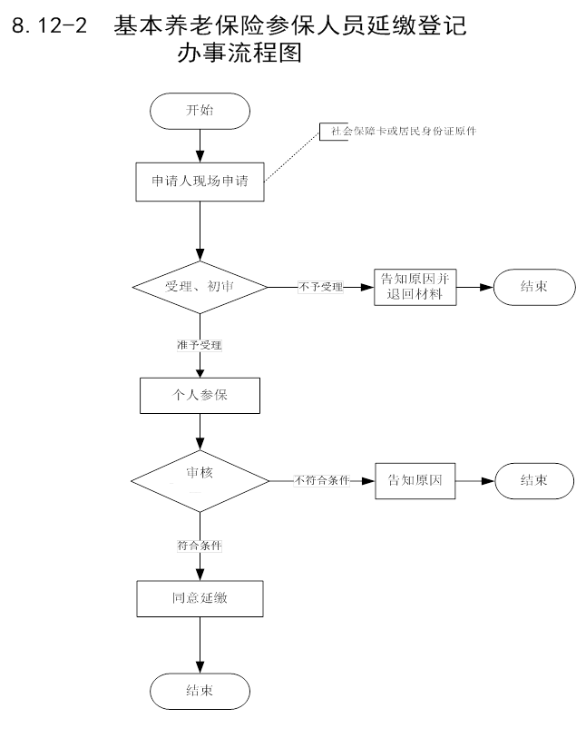

附录2 相关申请材料示范文本
材料空白表、示例表，请在“申请材料”中单独下载打印

附录3 常见问题解答

